RTM
Processus métier
Ticket 70314

Horaires/trafics en temps réel

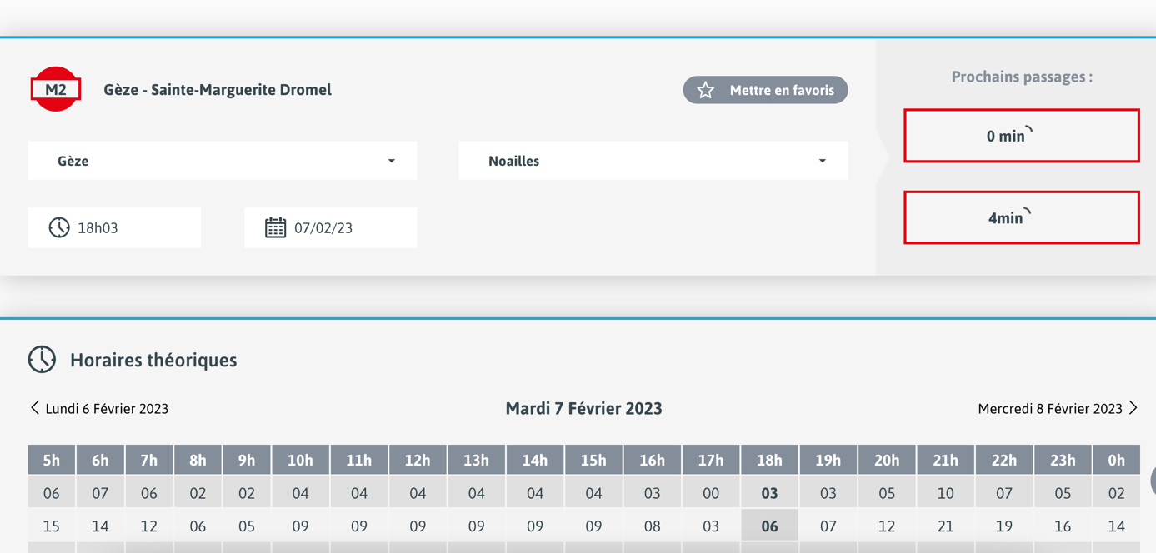

- Ancien système : SPOTI (2003)
- Système actuel : SIRI
Dans le backend, on peut changer de système (SIRI / SPOTI)

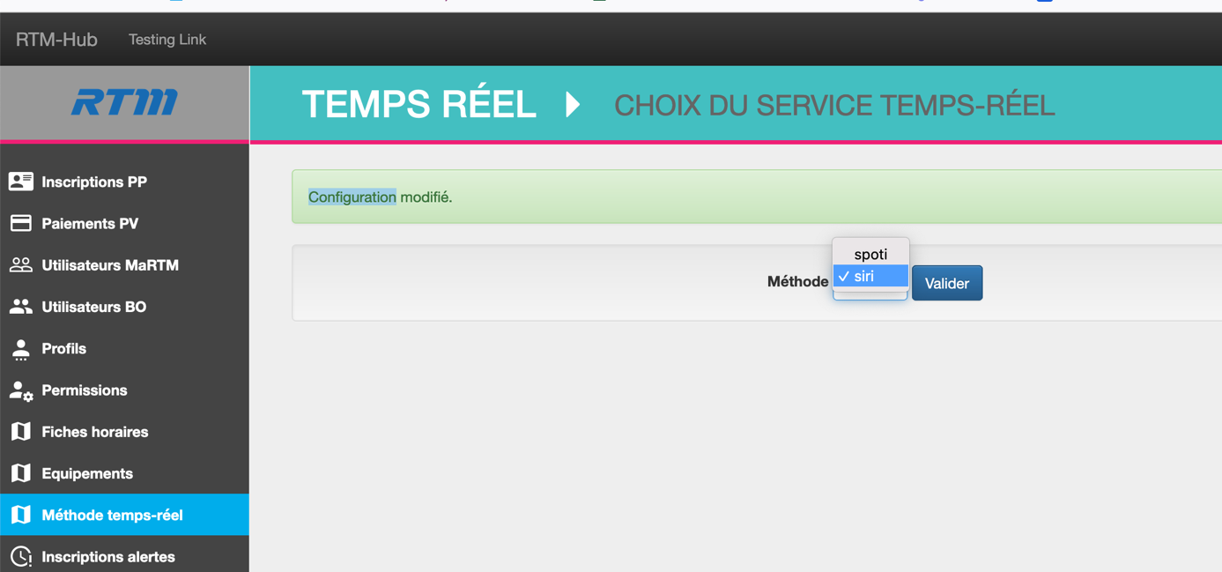

Chaque système dépose un cookie.
! Il expire 5mins après le changement ; donc pensez à le supprimer manuellement

- pour siri : tempsReMethod / valeur : siri
- pour spoti : tempsReMethod / valeur : spoti => ne sera plus utilisé

SIRI envoie les données (horaires théoriques) au HUB
> import des données NETEX (lignes/arrêt)
> enregistrement dans la BDD

SIRI appelle une méthode « méthode getReelTime »

Exemple d’un appel : https://apipp.rtm.fr/front/getReelTime?lineRef=RTM:LNE:2&direction=1&pointRef=RTM:PNT:00003413
=> en preprod il y a une erreur

<div class="alert alert-danger">SQLSTATE[42S02]: Base table or view not found: 1146 Table &#039;hub.hubSiriMonitoredVehicleJourney&#039; doesn&#039;t exist</div>
{
"meta": {
"function": " getReelTime 'RTM:LNE:2' '1' 'RTM:PNT:00003413' "
}
}

https://api.rtm.fr/front/getReelTime?lineRef=RTM:LNE:2&direction=1&pointRef=RTM:PNT:00003413
=> en prod il n’y a pas d’erreur

Hypothèse client : hub devrait s’écrire en majuscule Hub
> la table « hub.hubSiriMonitoredVehicleJourney » appelée est en majuscule dans la BDD

